|  |  |  |
| --- | --- | --- |
|  | **Carátula para entrega de prácticas** | |
| Facultad de Ingeniería | | Laboratorio de docencia |

Laboratorios de computación

salas A y B

|  |  |
| --- | --- |
| *Profesor:* | Marco Antonio Martínez Quintana |
| *Asignatura:* | Fundamentos de programación |
| *Grupo:* | 3 |
| *No de Práctica(s):* | 1 |
| *Integrante(s):* | Zurita León Dana Cecilia |
| *No. de Equipo de cómputo empleado:* | No aplica |
| *No. de Lista o Brigada:* | fp03alu57 |
| *Semestre:* | 2021-1 |
| *Fecha de entrega:* | 06 octubre de 2020 |
| *Observaciones:* |  |
|  |  |

CALIFICACIÓN: __________

**La computación como herramienta de trabajo del profesional de ingeniería**

**Objetivos:**

Descubrir y utilizar herramientas de software que se ofrecen en Internet que permitan realizar actividades y trabajos académicos de forma organizada y profesional a lo largo de la vida escolar, tales como manejo de repositorios de almacenamiento y buscadores con funciones avanzadas.

**Búsqueda especializada**

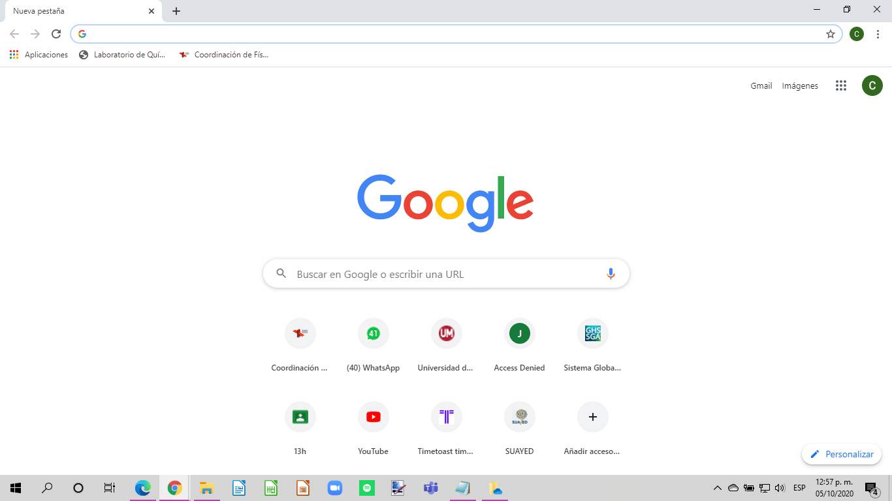

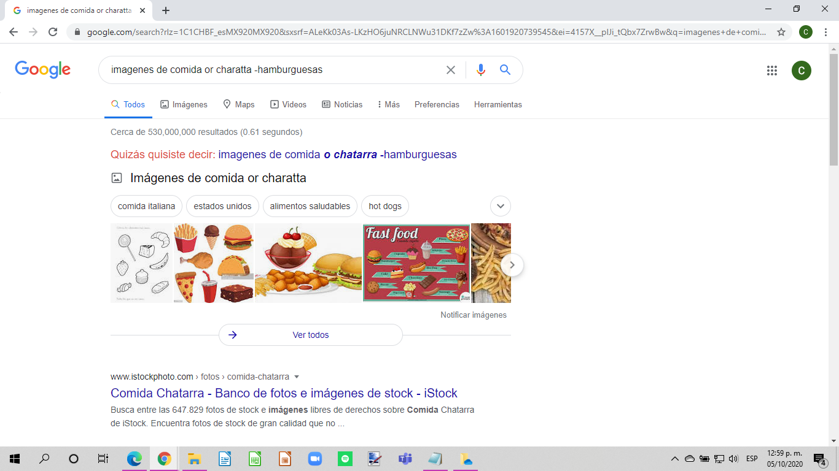

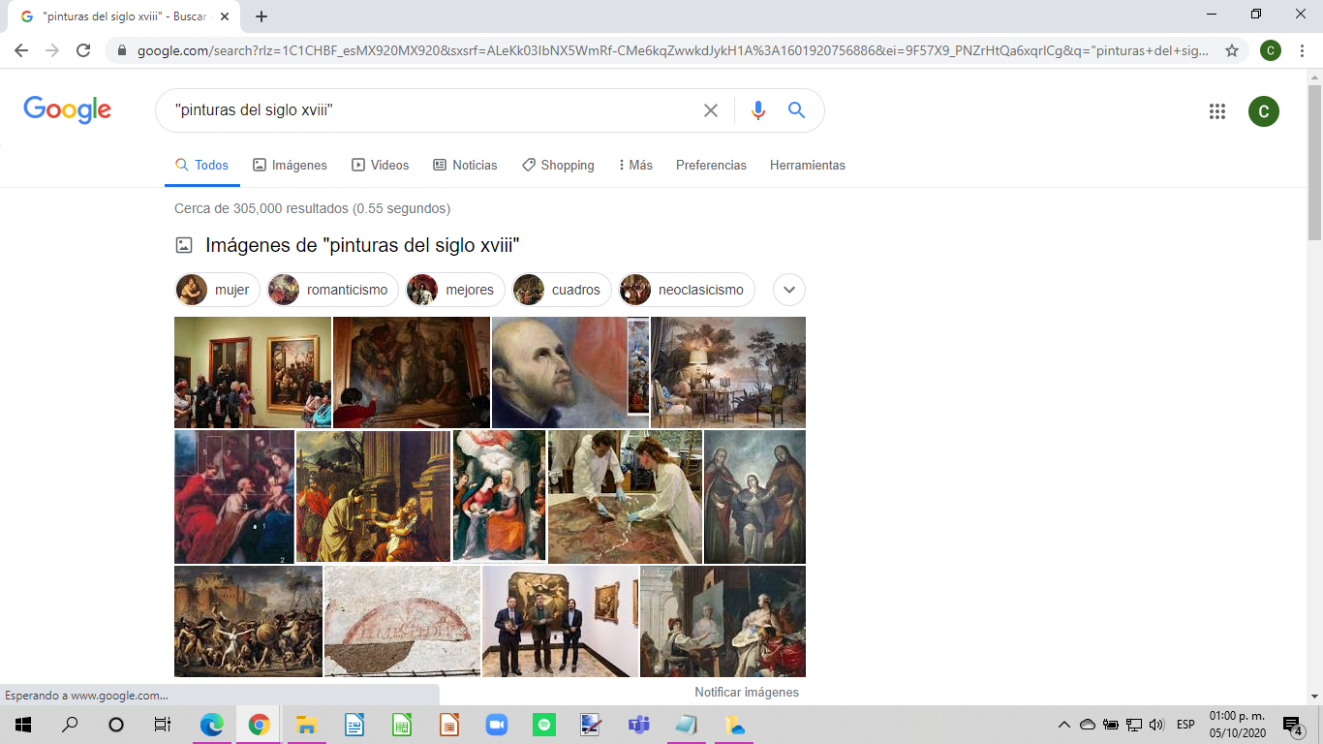

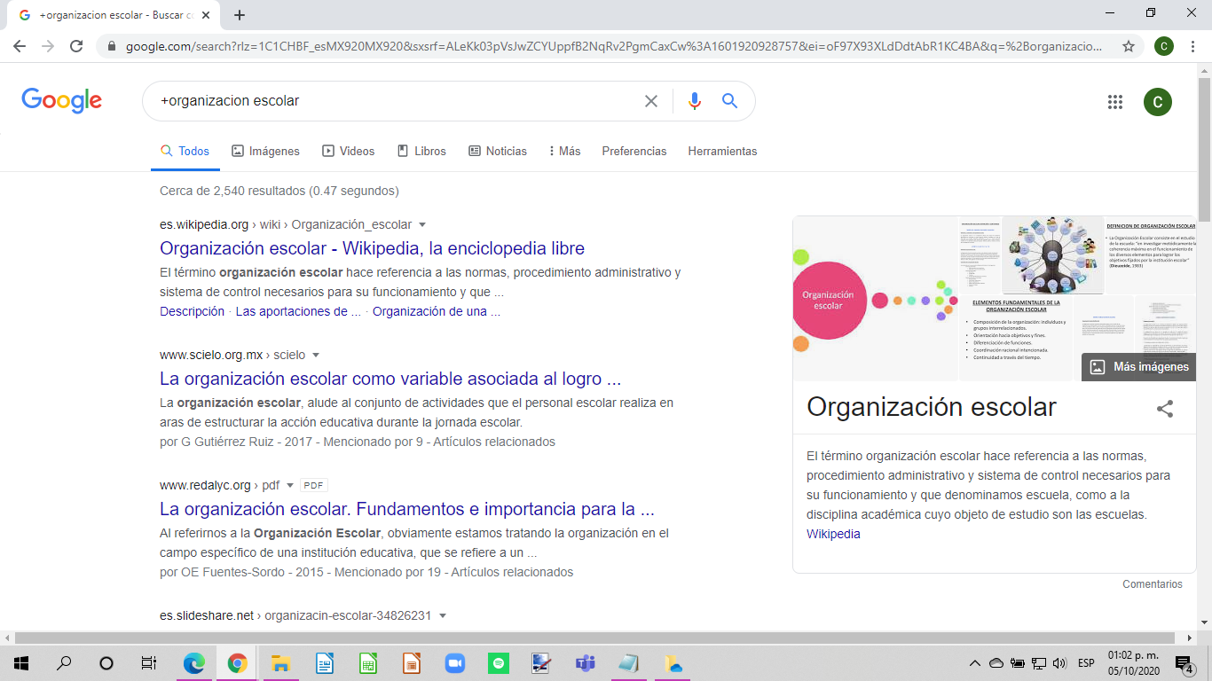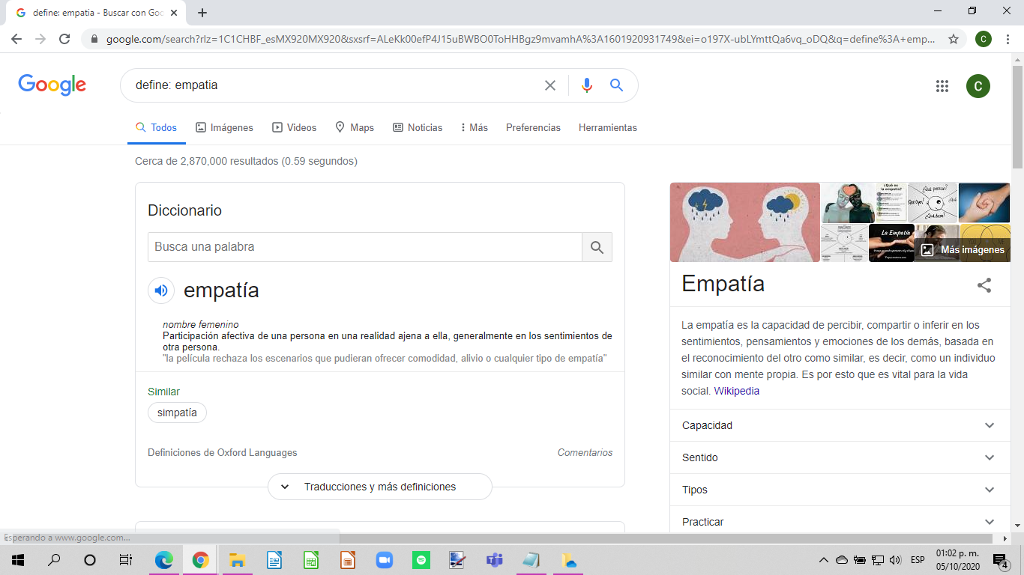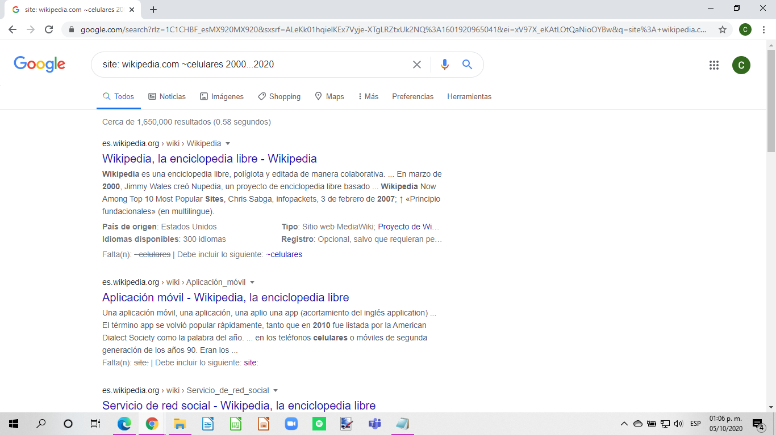

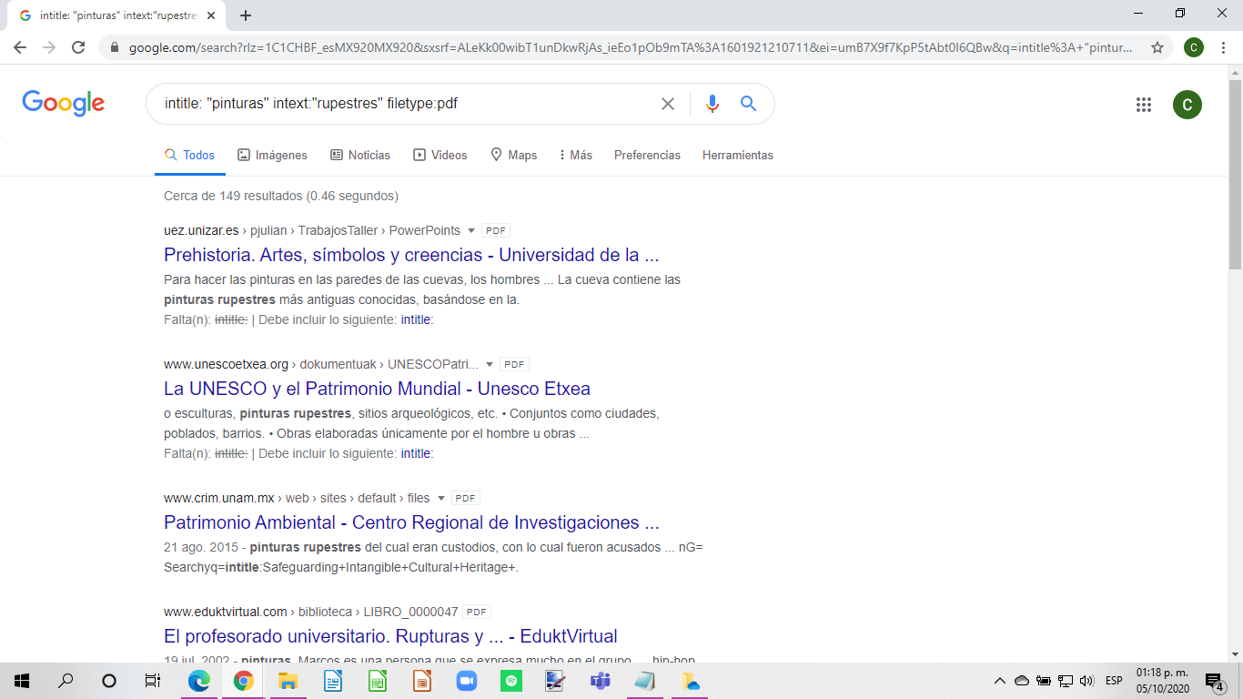

Calculadora

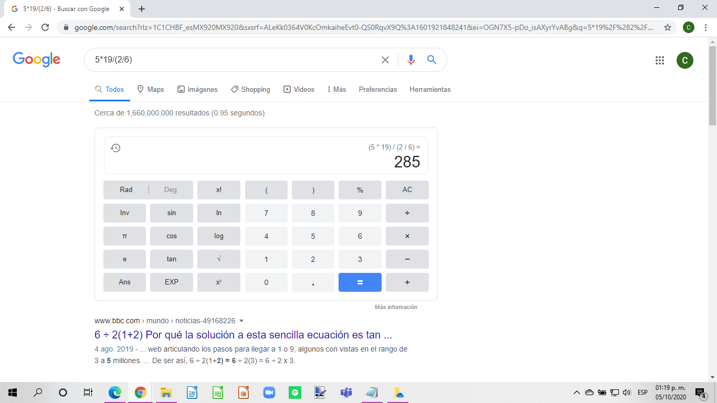

Convertidor de unidades

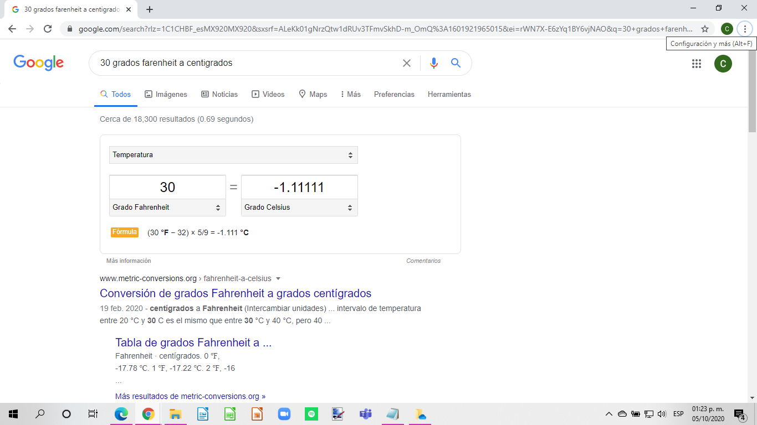

Gráficas en 2D

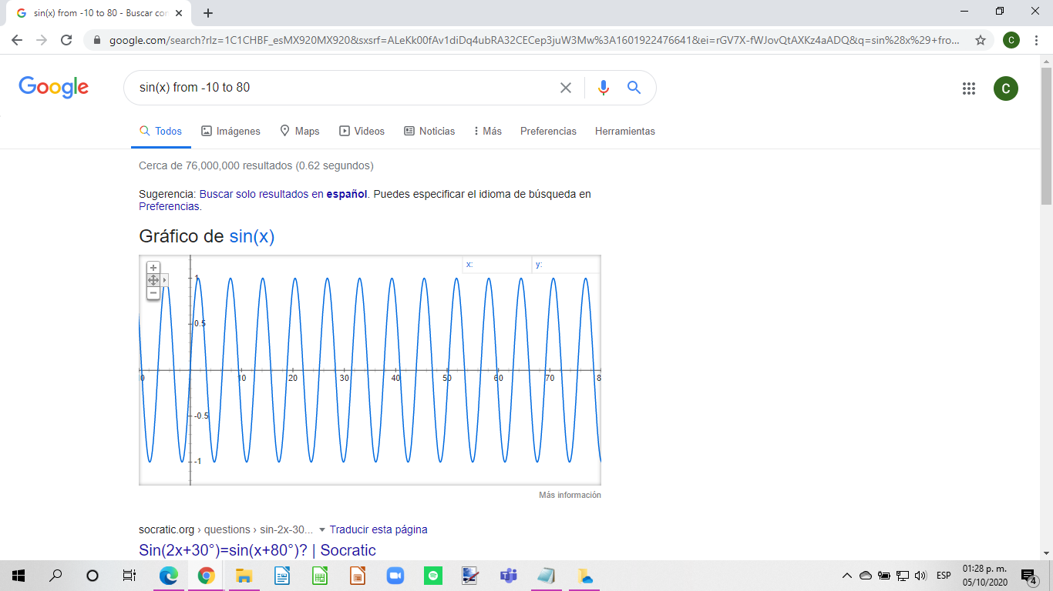

Google académico

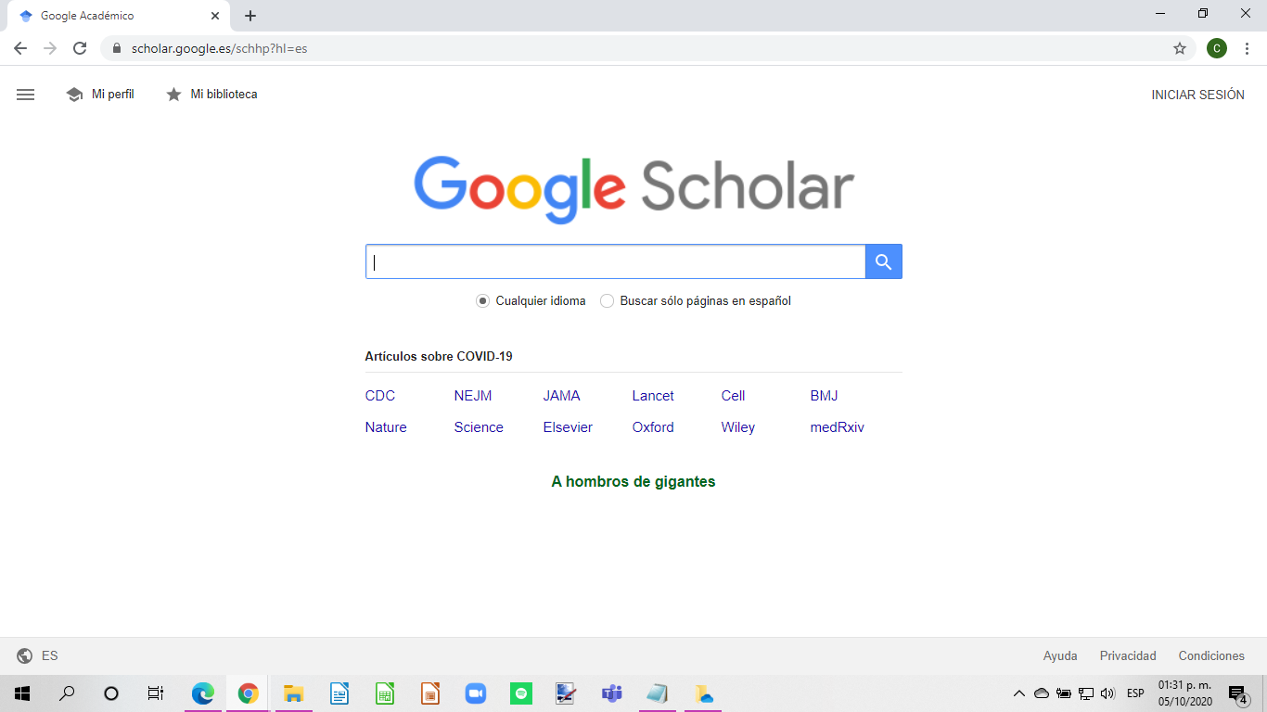

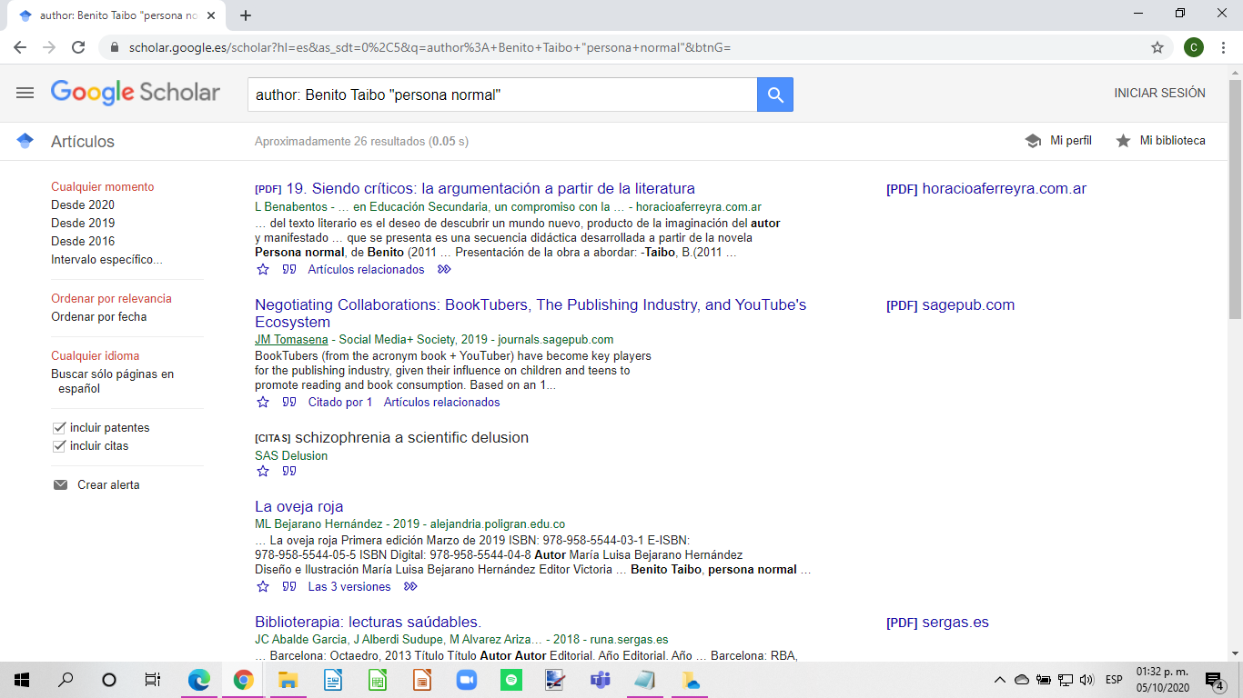

Google imágenes

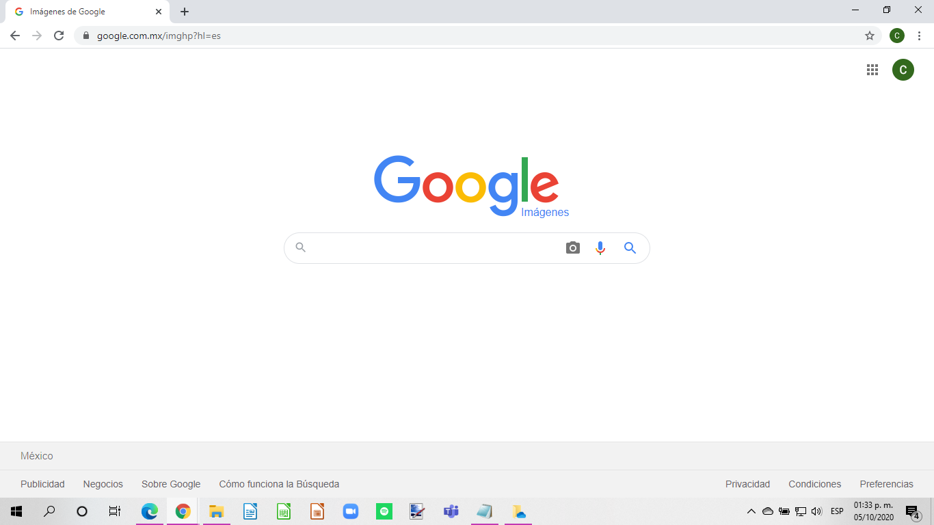

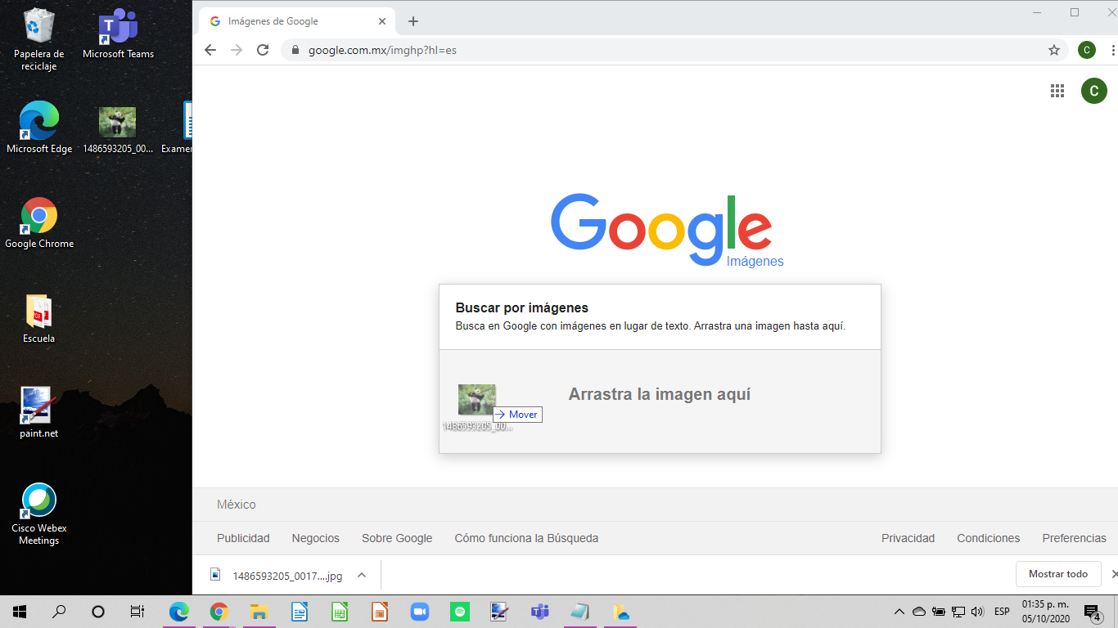

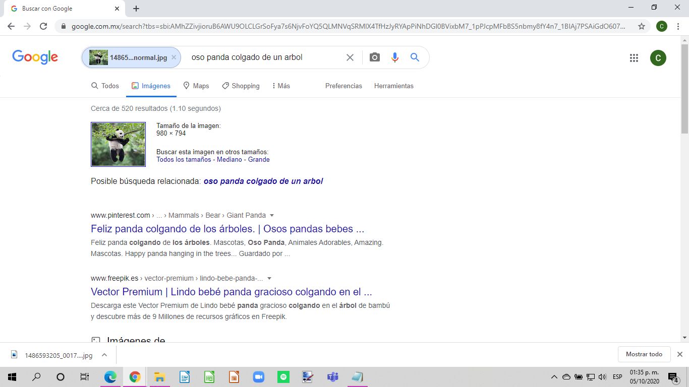

**Actividad en casa**

**Creación de cuenta**

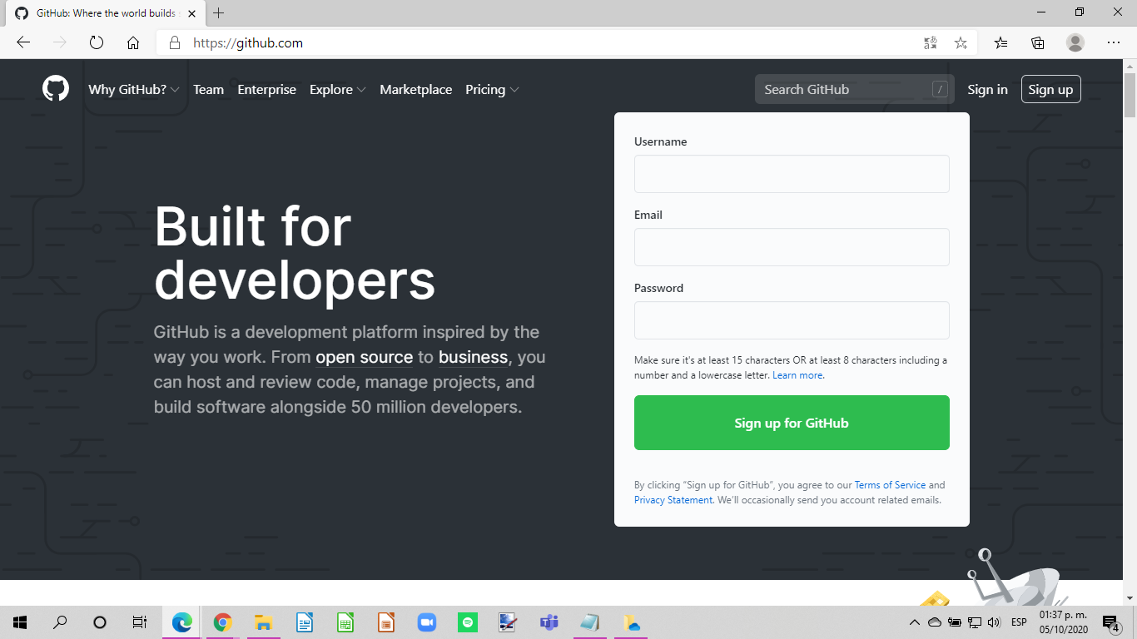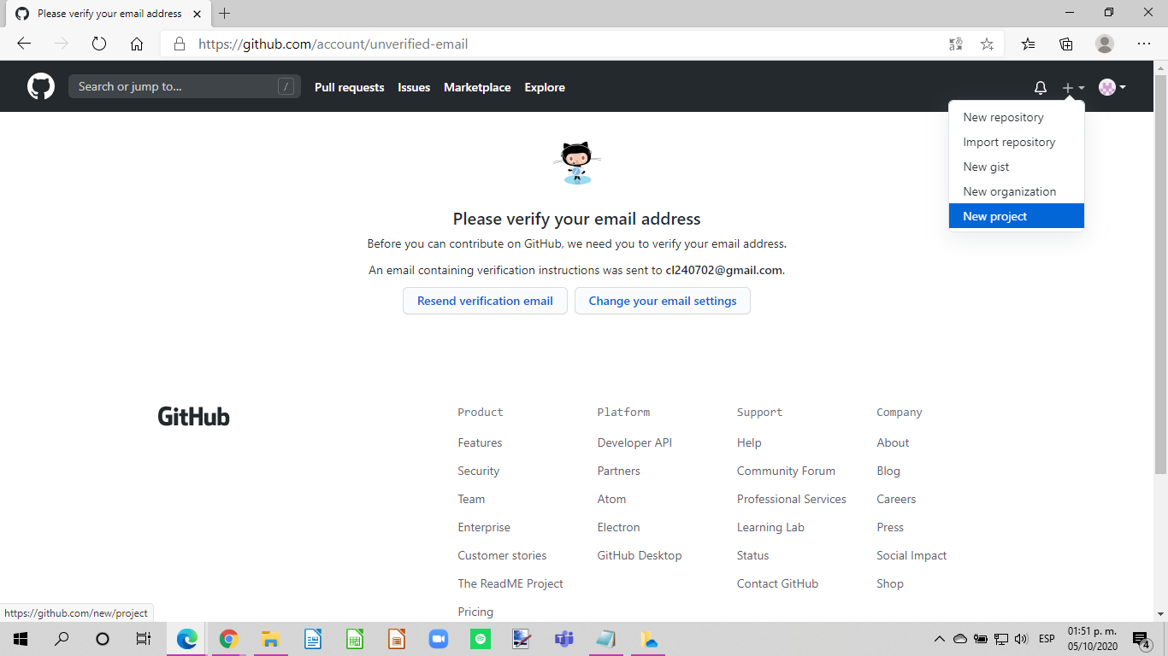

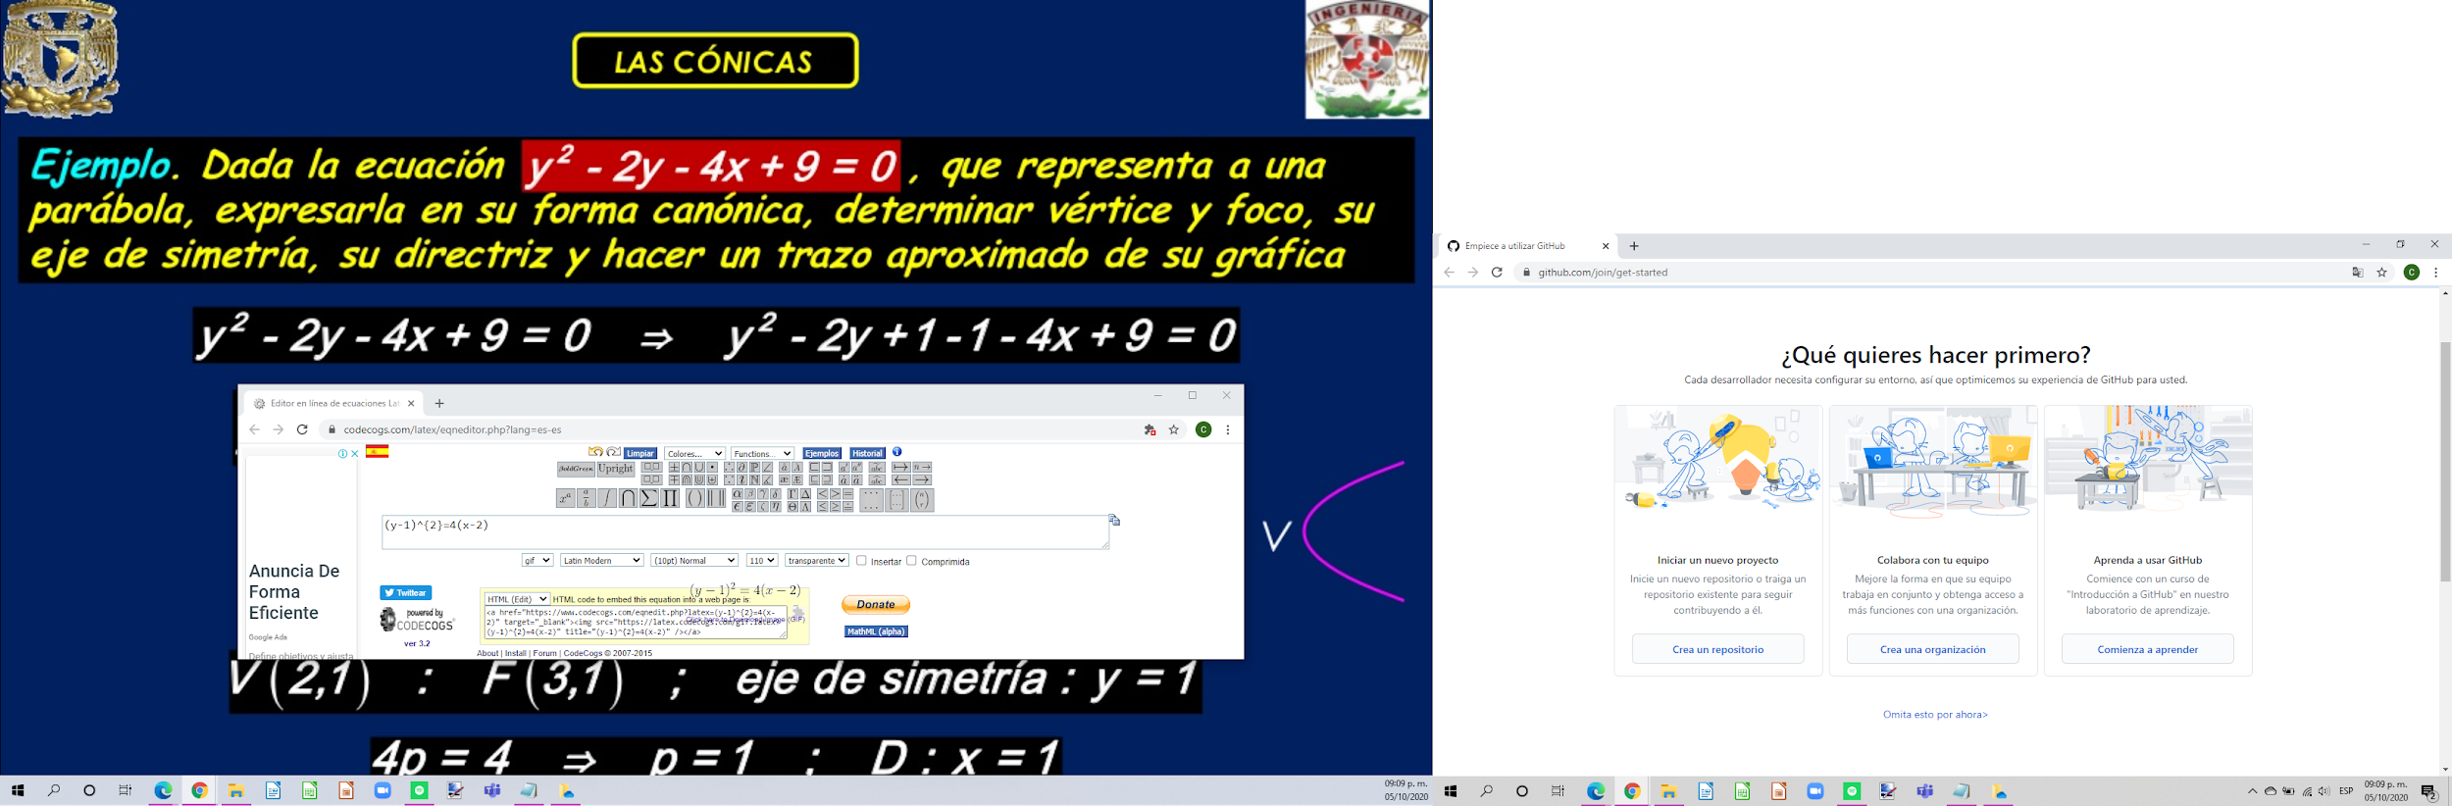

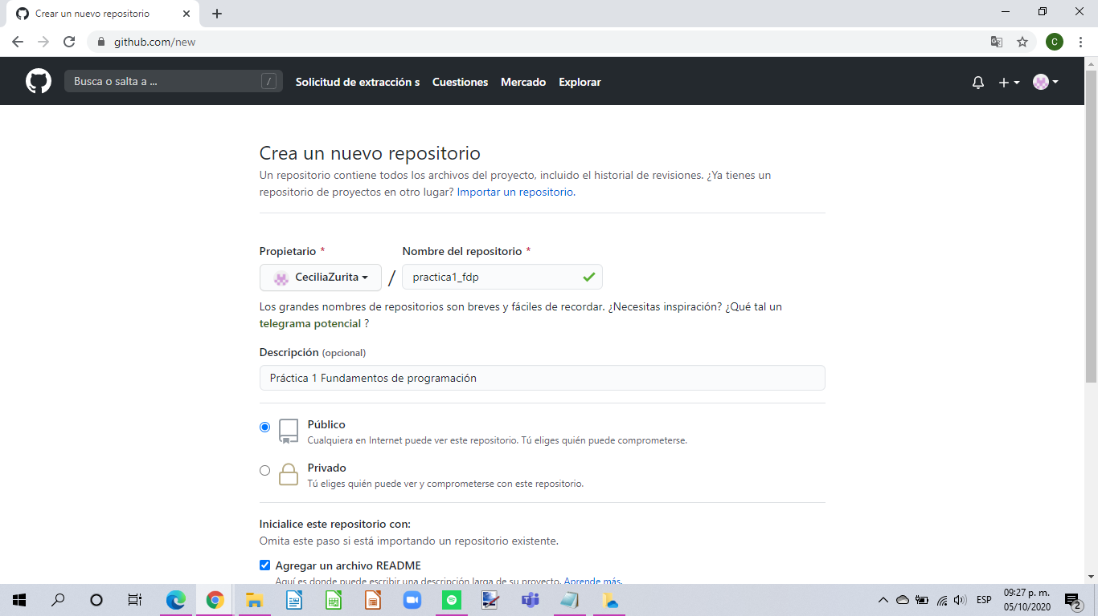

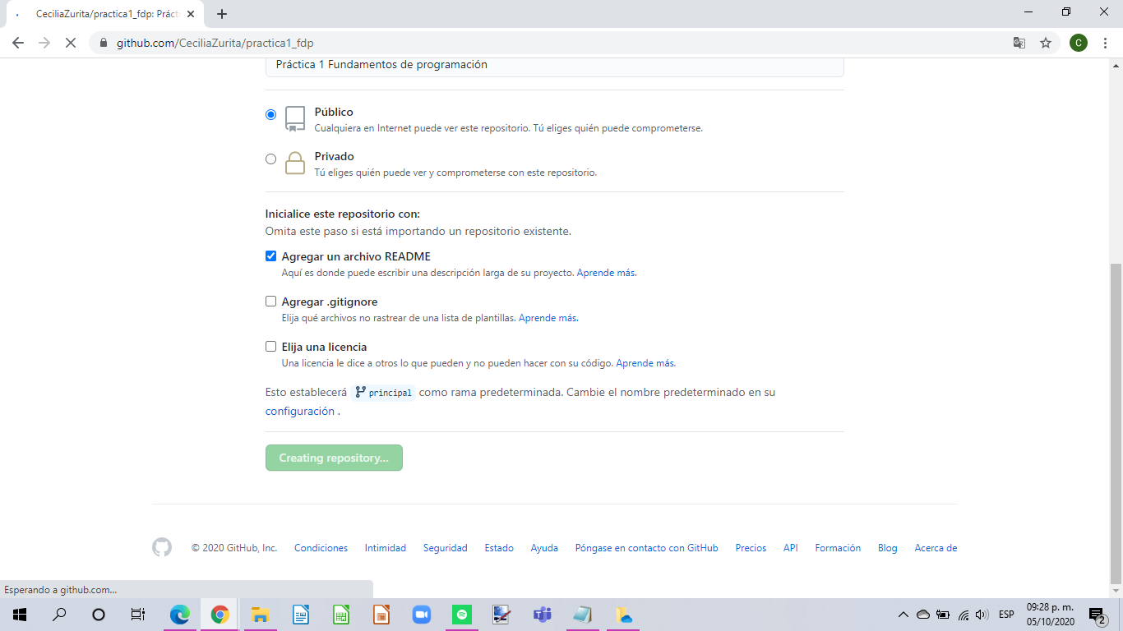

Creación de archivos en nuestro repositorio

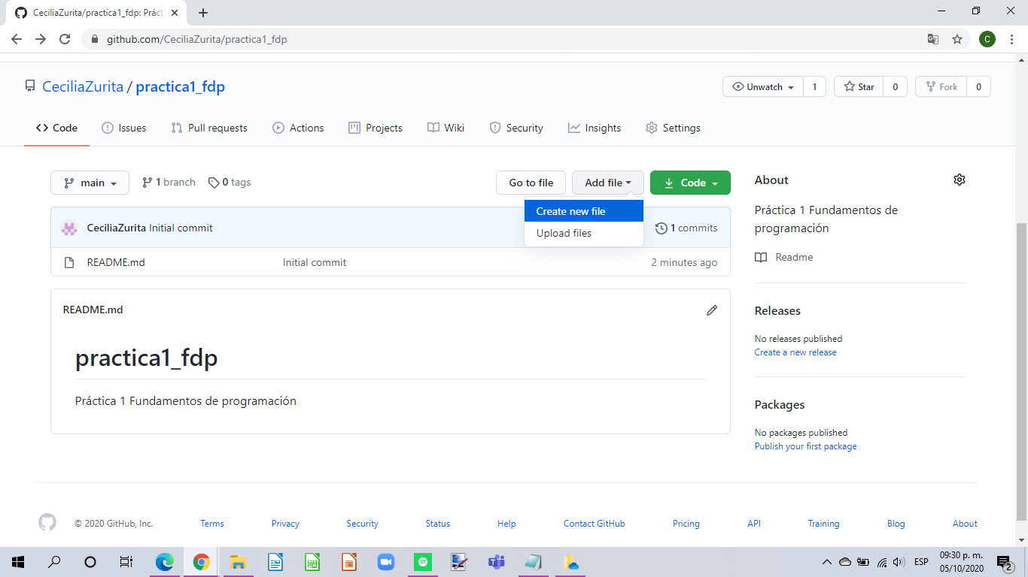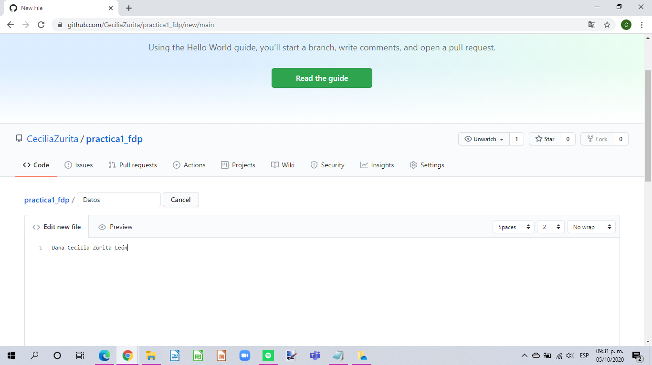

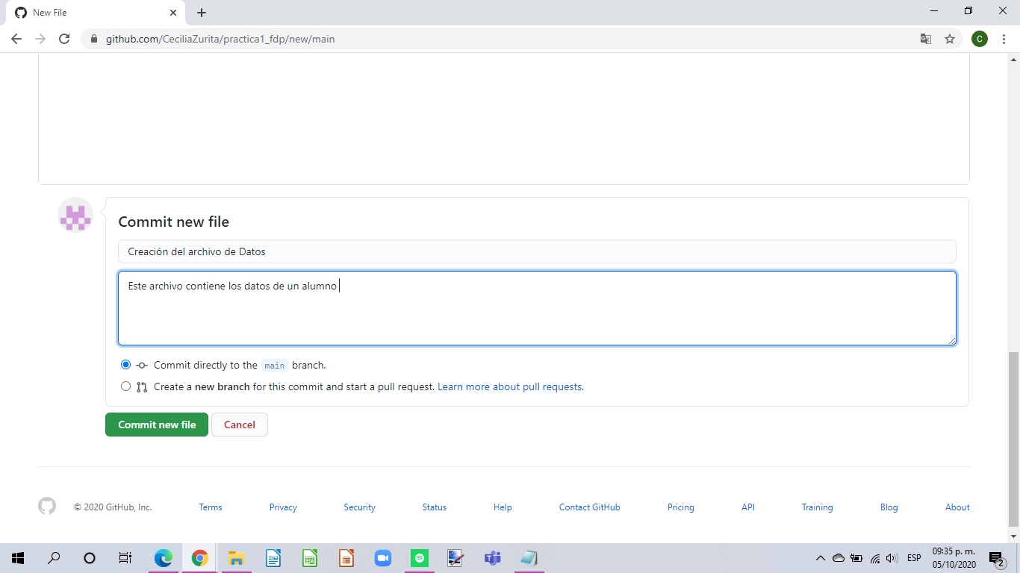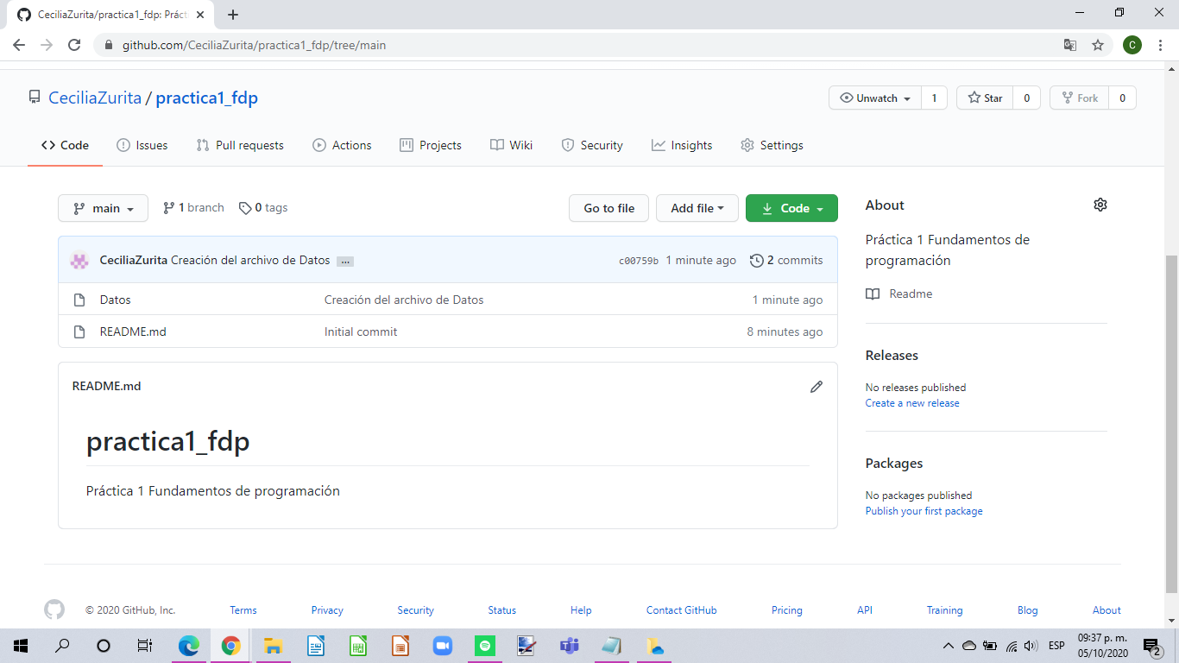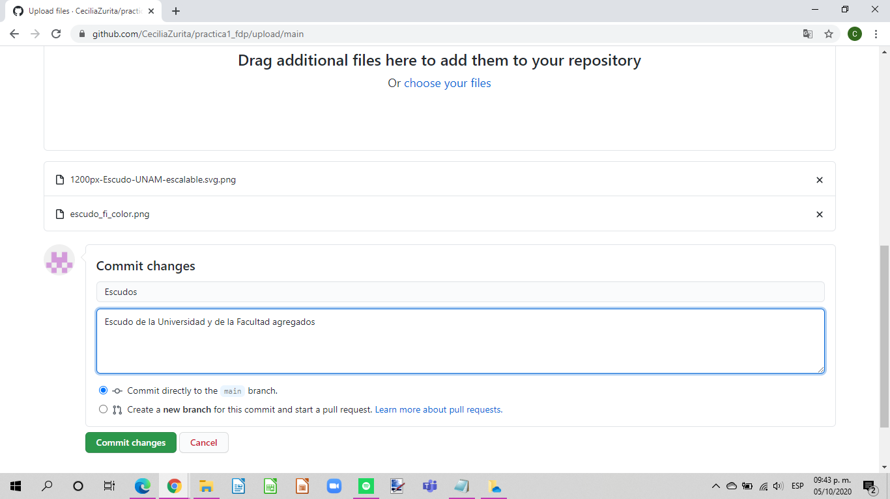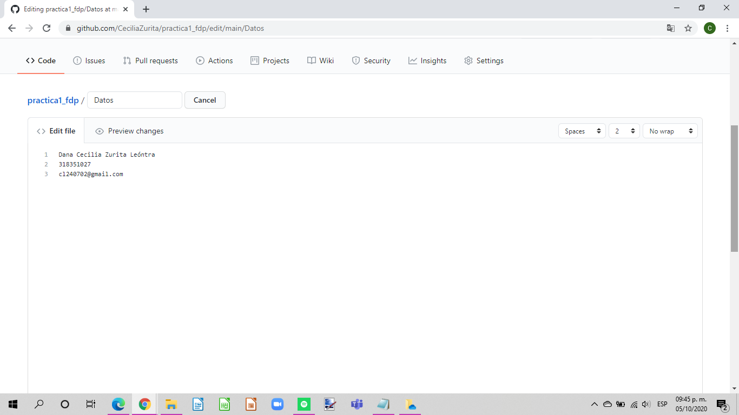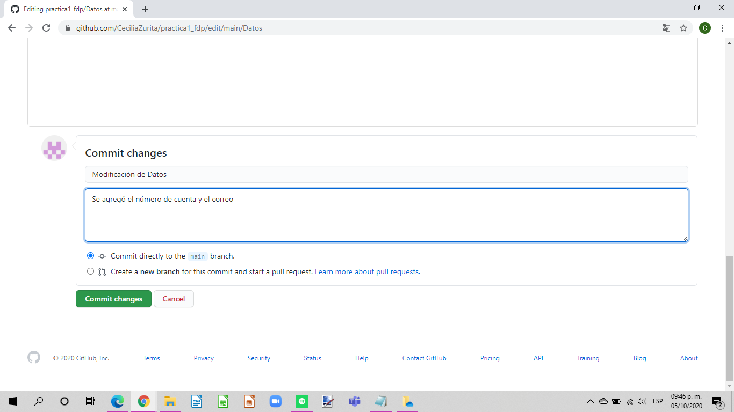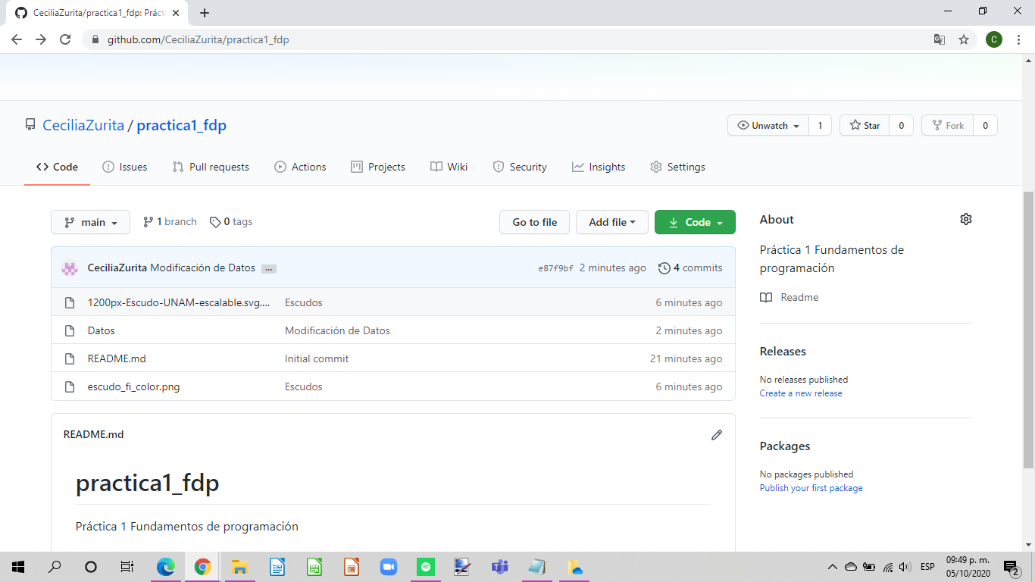

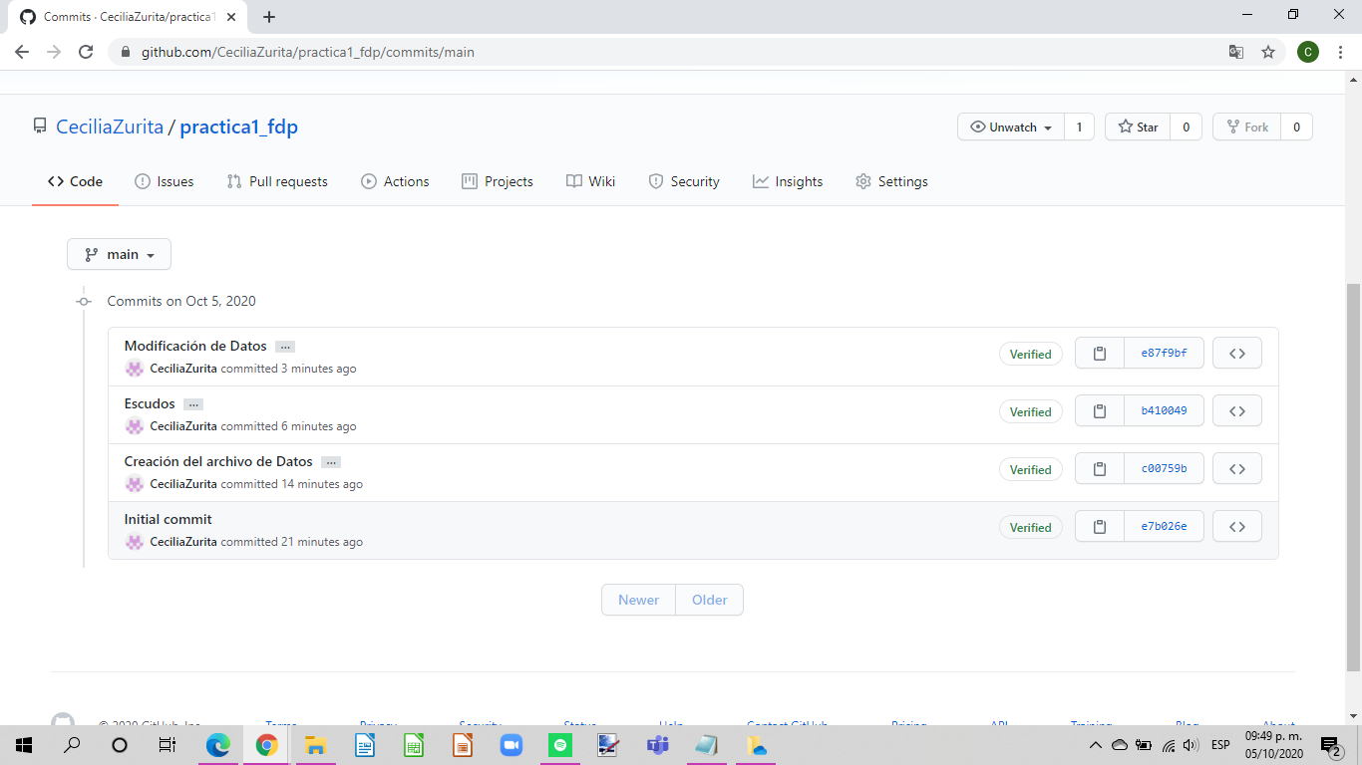

**Conclusiones**

Después de realizar esta práctica quedaron claros algunos conceptos vistos en ella, aprendí nuevas formas de buscar en google las cuales considero muy eficientes y eficaces, estoy segura que con estas será más fácil conseguir información para investigaciones y trabajos escolares.

El sistema de control de versiones que tuvimos que crear fue realmente sencillo de hacer, considero que facilitará la entrega de trabajos y proyectos que iremos realizando en el transcurso del semestre ya que así el profesor tendrá acceso a ellos y podrá realizar modificaciones en cada uno de estos sin la necesidad de nosotros tener que volver a actualizar información ya que se hará de forma automática en el momento que él los haga.

También es una buena opción ya que guarda los cambios anteriores al actual y así podemos consultar información anterior en caso de necesitarla.

Link: https://github.com/CeciliaZurita/practica1_fdp/commits/main

Referencias

Manual de prácticas del laboratorio de fundamentos de programación [PDF] Universidad Nacional Autónoma de México. Consultado en octubre de 2020 del sitio file:///C:/Users/dellR/Downloads/fp_p1.pdf